28 августа библиотека-филиал № 6 (микрорайон ЛДК) присоединилась к международной акции «Книжка на ладошке-2025». Инициатором и организатором мероприятия выступает МБУК г. о. Самара «Централизованная система детских библиотек». Акция ежегодно проводится в рамках продвижения чтения под девизом «Будь на волне – читай». Ребята старшей группы детского сада №12 вместе с воспитателем Филоновой Еленой Анатольевной побывали «В гостях у сказки»: вспомнили русские народные сказки, обсуждали любимых сказочных героев, участвовали в литературной викторине. Также дошкольников познакомили с китайскими народными сказками. Наши юные читатели сравнивали русские и китайские народные сказки, находили в них общее и различное. Все пришли к выводу, что народные сказки учат трудолюбию и ответственности, честности и надежности, уважению и доброте. В заключении с удовольствием посмотрели мультфильм по китайской народной сказке «Волшебная кисточка».

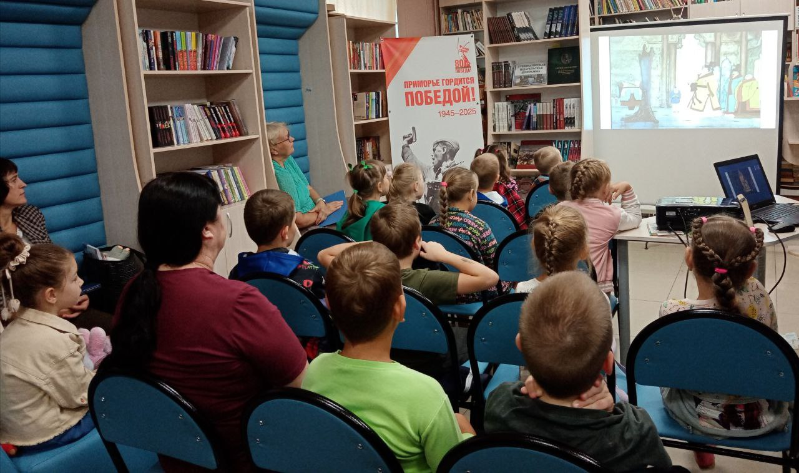

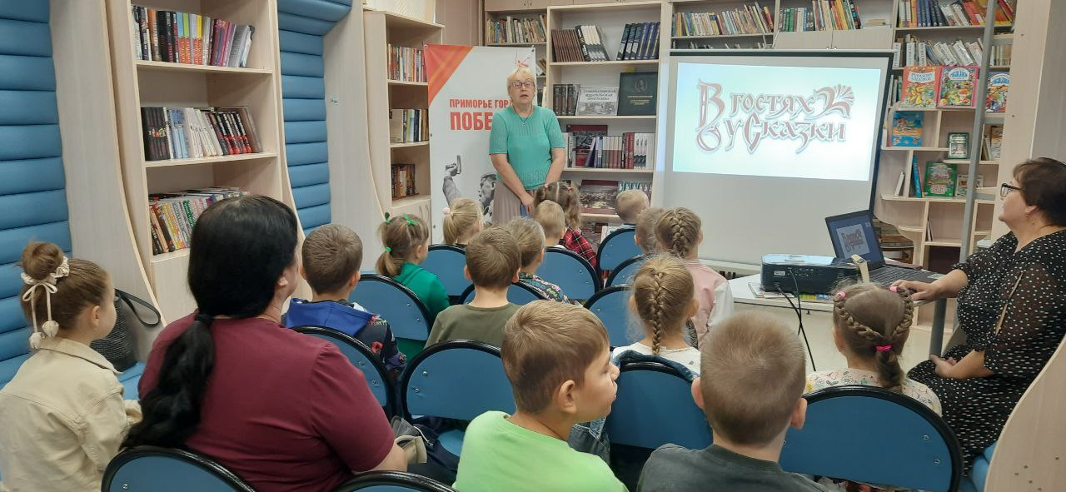

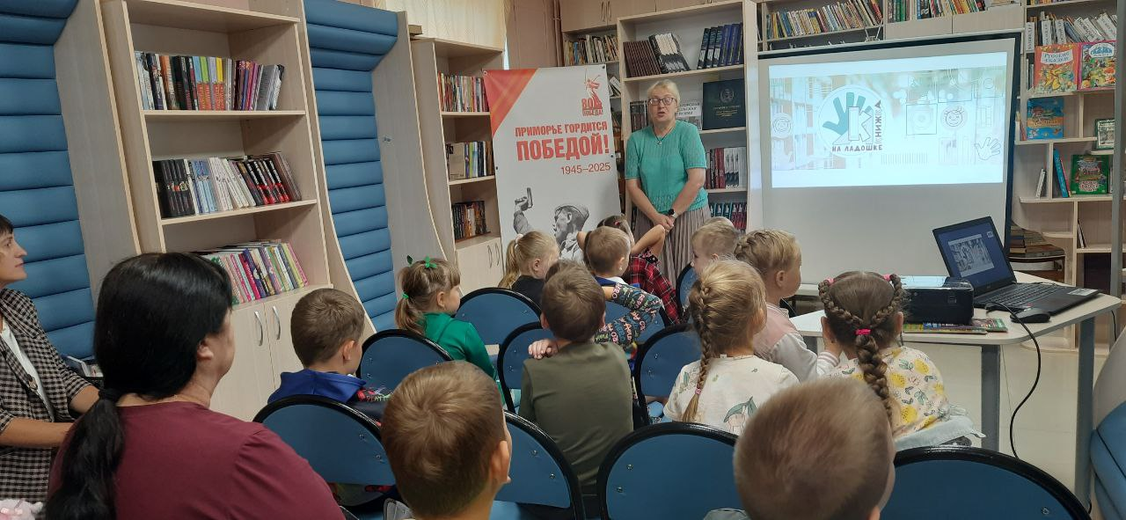

Завершилась программа летних каникул «Дюжина летних недель». Ребята из детских садов города побывали «В гостях у сказки», они вспомнили любимых сказочных героев, узнали, какие виды сказок бывают, посмотрели весёлые клипы по сказкам и ответили на вопросы викторины. Ведь сказки любят все дети: волшебство и приключения увлекают, развлекают и учат добру и справедливости. Это удивительный мир волшебства, окутанный таинственностью. Сказка способствует расширению мира ребёнка, обогащает духовно, даёт знания о жизни и её законах, способствует развитию фантазии и закладывает творческое начало. Сказка всегда остается с читателем, стоит только взять книжку в библиотеке, открыть её и прочитать.

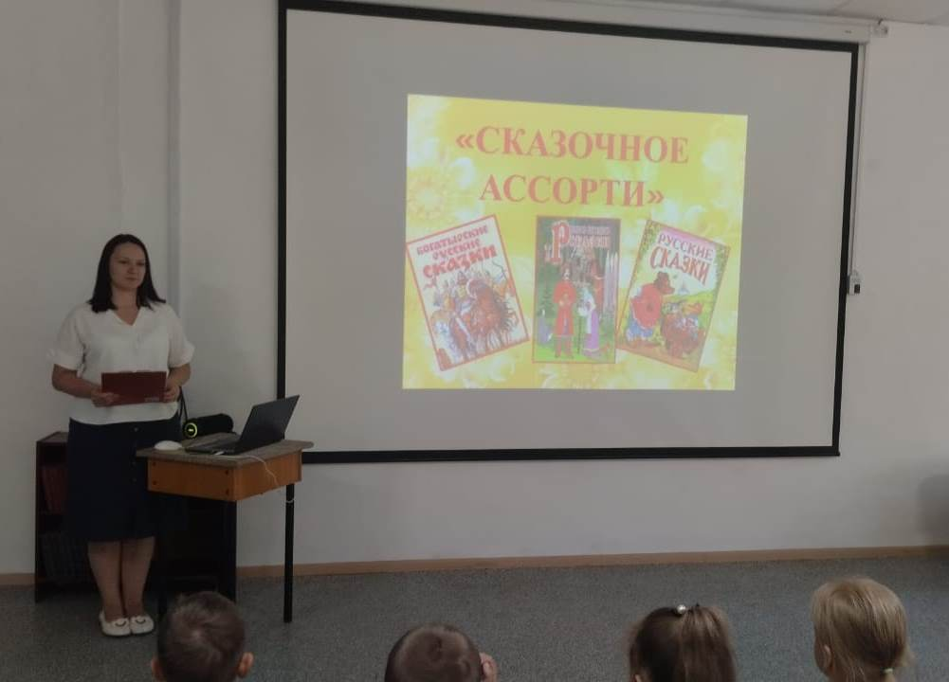

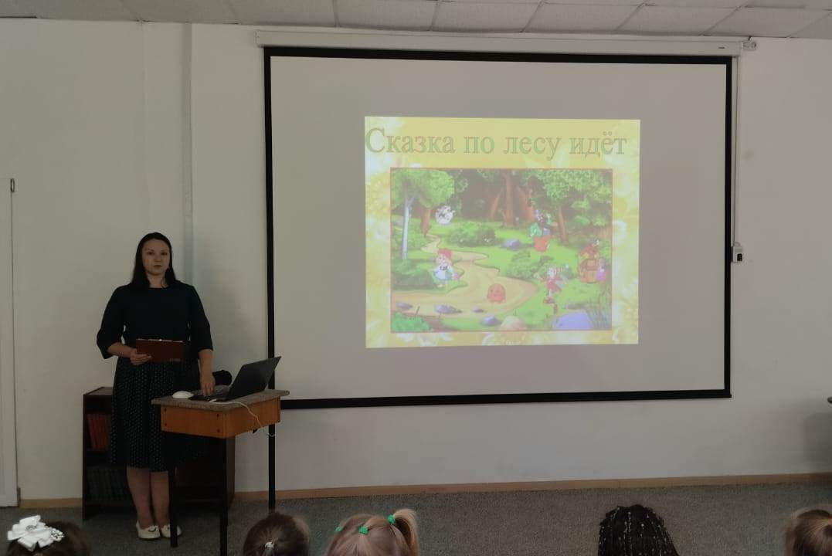

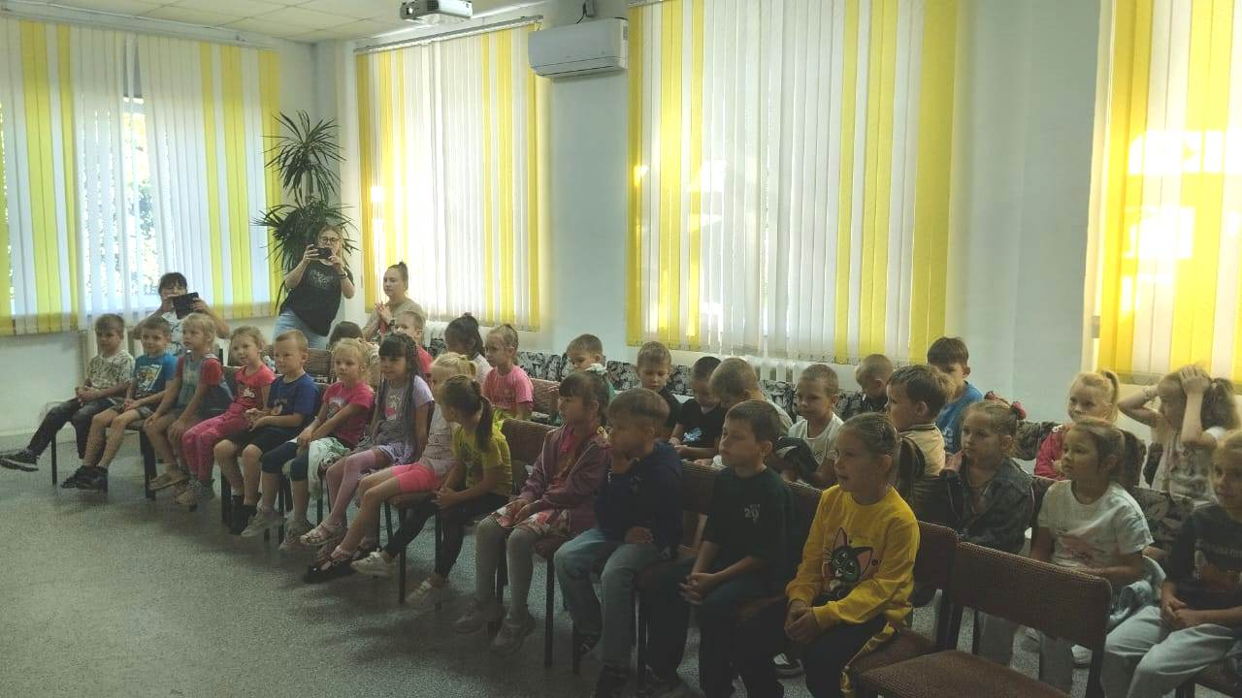

29 августа в Центральной библиотеке состоялась презентация исторического альбома «Трудовые подвиги Победы. Приморский край в годы Великой Отечественной войны 1941-1945 гг.» в рамках краевого проекта «Как пройти в библиотеку?!?». Ведущая познакомила аудиторию с Губернаторской издательской программой, направленной на привлечение к чтению краеведческой литературы. Благодаря обзору альбома читатели узнали, какой большой вклад внесли жители Приморья в победу над Германией, увидели редчайшие фотографии из архивов и музеев и даже нашли на страницах книги своих земляков. Чтение воспоминаний и трогательных писем из исторического альбома не оставили никого равнодушным.

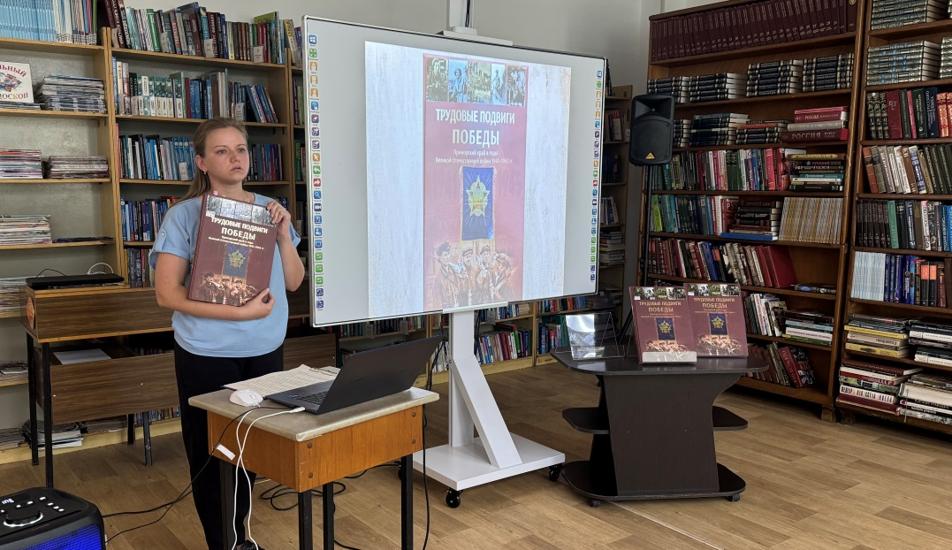

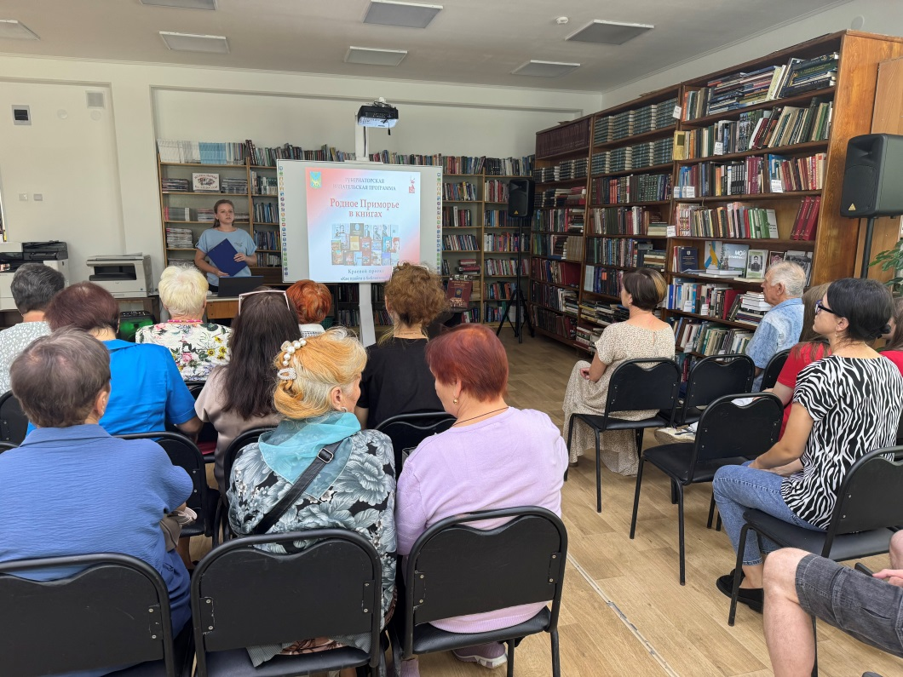

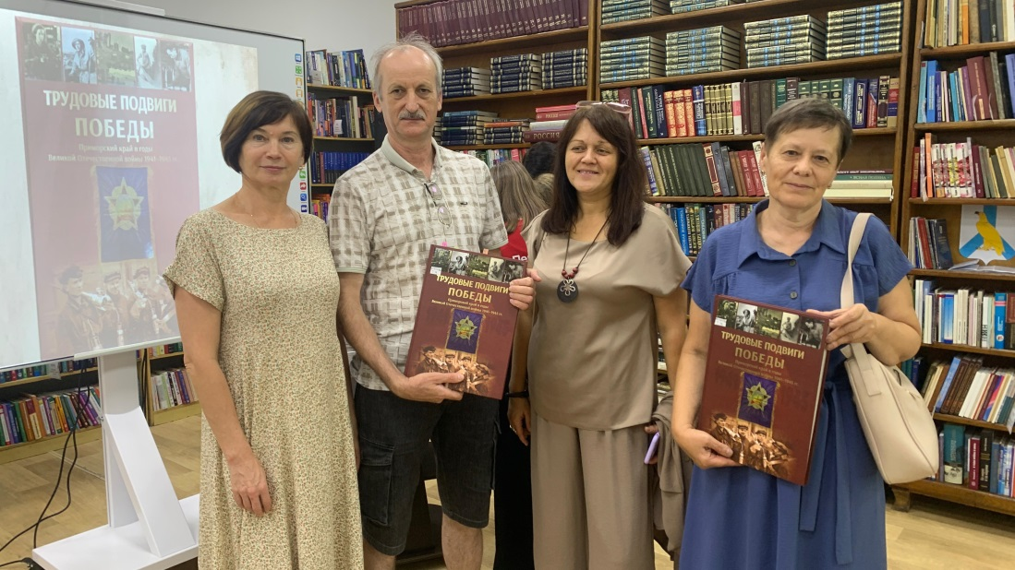

В библиотеке-филиал №3 села Грушевое прошёл для детей исторический обзор « И память книга оживит». На мероприятии ребята узнали о крупнейшей войне в истории человечества, о её причинах, хронологию событий, подробно остановились на военных действиях против Японии. Библиотекарь рассказала участникам мероприятия о стратегической Маньчжурской наступательной операции, которая ставила своей целью разгром Квантунской армии японцев. Благодаря ей Вторая мировая война завершилась окончательно на Дальнем Востоке. Для юных читателей на обзор были представлены книги: « История Второй Мировой Войны 1939-1945гг.», «Книга памяти», «Память огненных лет», «Энциклопедия победы», особое внимание уделили новой книге «В борьбе за свободу».

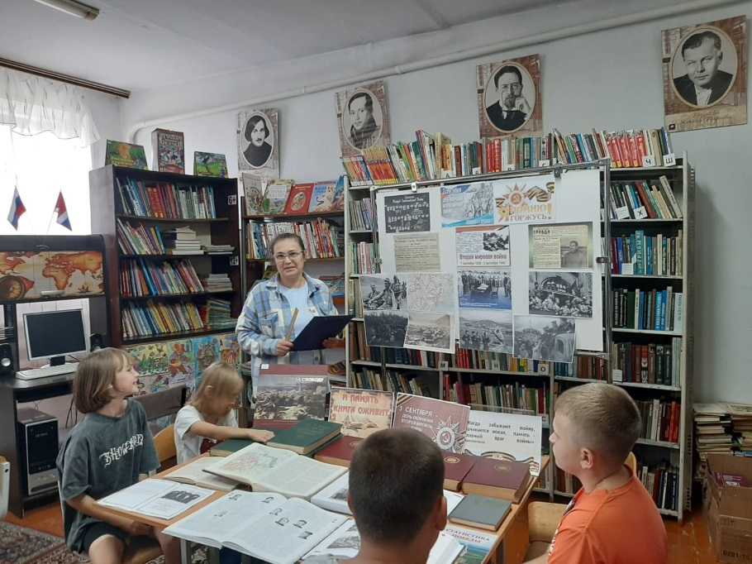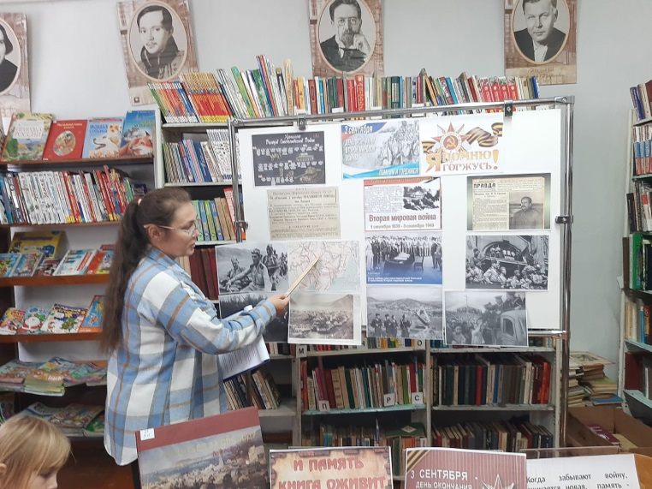

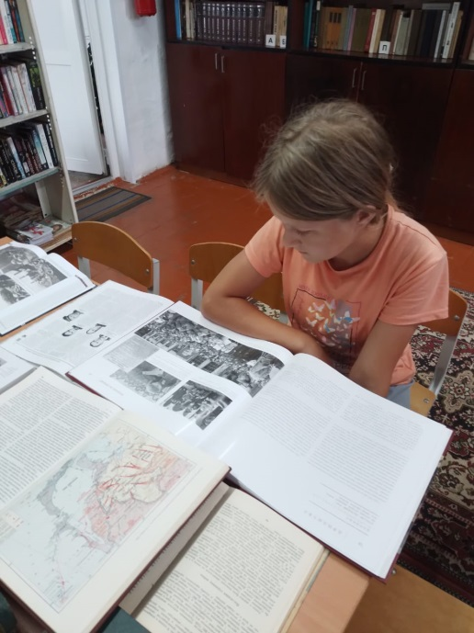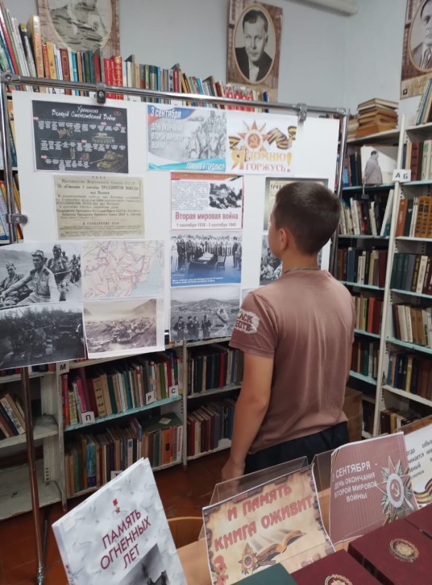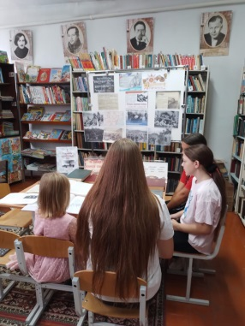

3 сентября в нашей стране отмечается День солидарности в борьбе с терроризмом, этот день неразрывно связан с трагическими событиями, произошедшими 1 сентября в школе №1 города Беслана. В библиотеке-филиал №3 села Грушевое 30 августа была оформлена выставка-память «Скорбный Беслан». Из материалов, представленных на выставке, пользователи вспомнили моменты того страшного дня, что такое терроризм, каковы его цели и правила поведения в условиях террора. Присутствующие почтили минутой молчания всех школьников, сотрудников школы, родственников учащихся, сотрудников МЧС, бойцов спецназа ФСБ РФ, а так же всех жертв террористических актов.



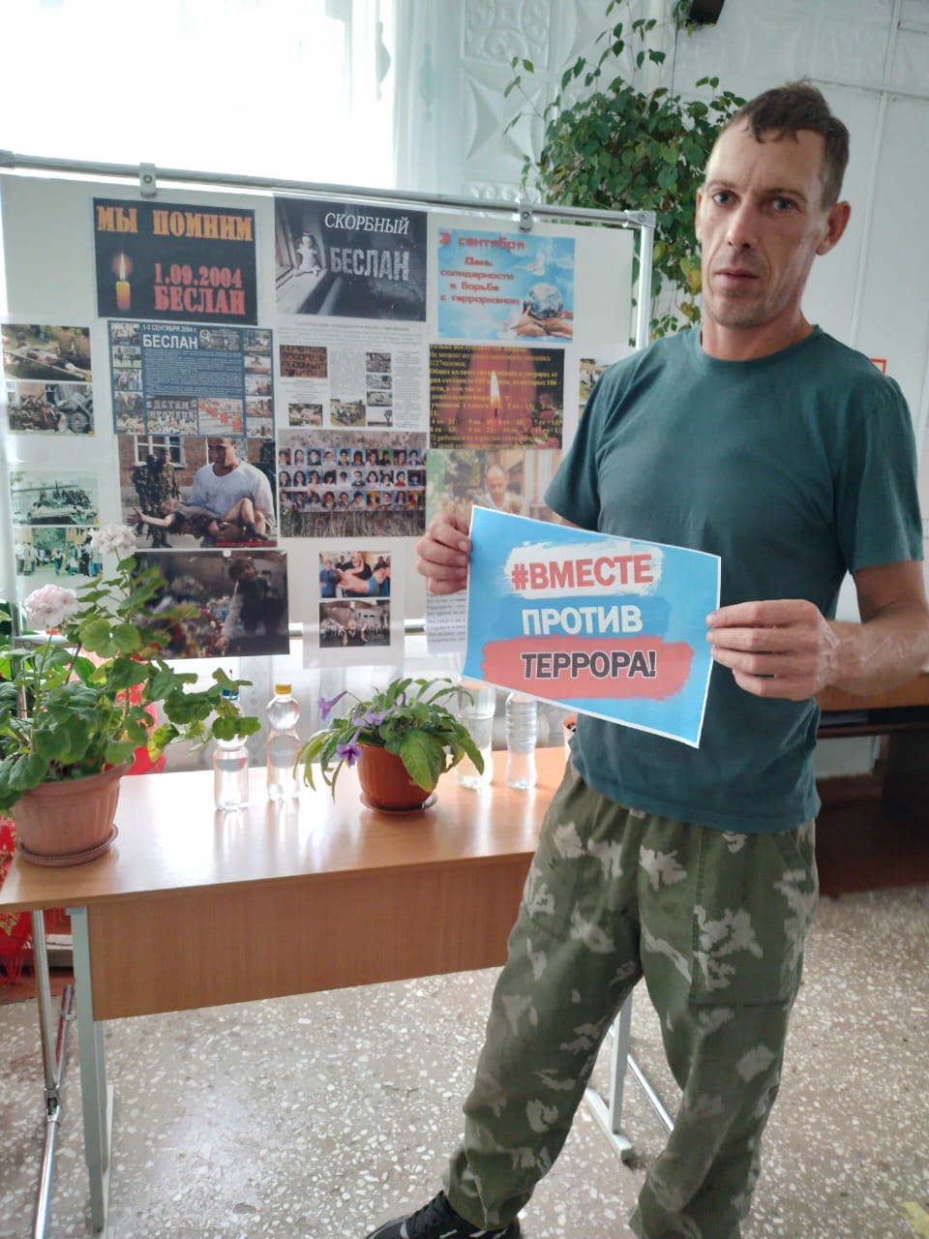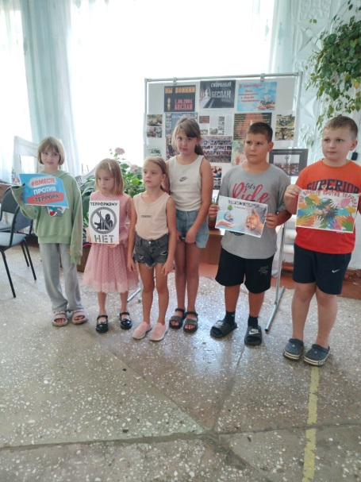

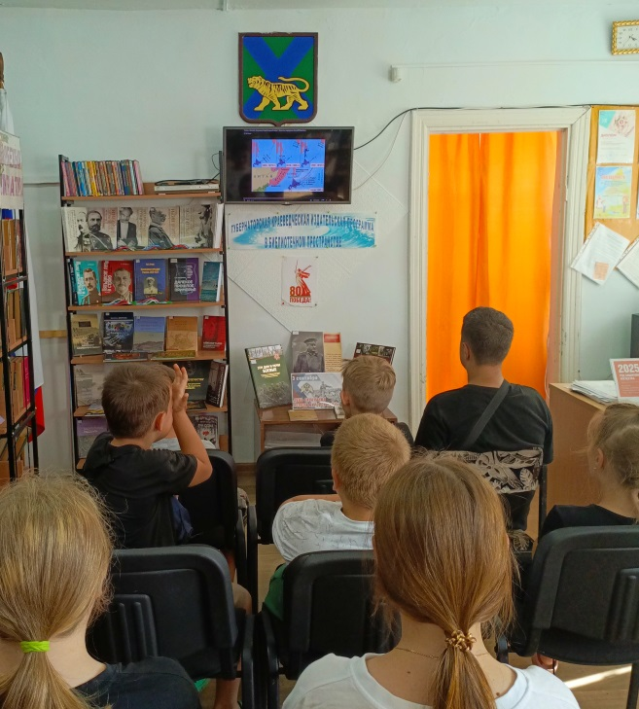3 сентября наша страна отмечает 80-летие окончания Второй мировой войны на Дальнем Востоке. В связи с этим знаменательным событием в библиотеке-филиале №2 прошёл час истории «Последние залпы войны». Участники мероприятия познакомились с хронологией событий второй мировой войны, её итогах, уроках и значении. Также подробно остановились на боевых действиях советских войск против Квантунской армии, освобождение от японских захватчиков Северно-Восточного Китая (Маньчжурии), Северной Кореи, Южного Сахалина и Курильских островов. Также читатели познакомились с литературой по данной теме находящейся в фонде библиотеки и просмотрели документальный фильм «Война с Японией. Окончание Второй мировой войны».

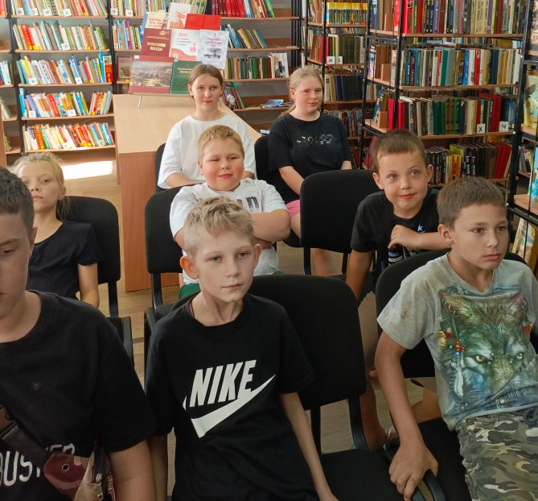

Центральная библиотека приняла участие в Народном празднике культуры и творчества, посвященного окончанию Второй мировой войны на Дальнем Востоке «Дальневосточная Победа». Большой интерес у дальнереченцев и гостей города вызвала книжная выставка «От первых залпов до последнего салюта». Библиотекари представили на ней лучшие книги, посвященные Второй мировой и Великой Отечественной войне, в том числе новые краеведческие книги, изданные в рамках Губернаторской краеведческой программы. Маленькие гости с удовольствием приняли участие в мастер-классе «Символы Победы» и вместе с родителями активно отвечали на вопросы викторины «Дальневосточная Победа».

